# 1 面向对象

## 1.1 什么是面向对象

对象是具体存在的一个事物，即实体，类是某一种事物的抽象。比如每个人都是一个对象，“人”抽象成人类。要树立“万物皆对象”的概念。

可以用面向对象的方法编程，把一切都看作是对象，通过定义的类来创建对象。类就是用来描述该种对象所共同拥有的属性和方法。创建好对象后，就可以使用对象的方法和属性。这样，将我们从执行者变成了指挥者。

而面向过程强调的是过程。在以后的面向对象过程中我们能理解他的好处。

面向对象的开发：就是不断的创建对象，使用对象做事情。

面向对象的设计就是管理和维护对象之间的关系。

面向对象的特征就是封装，继承和多态。

用属性和行为描述一个现实的事物。通过面向对象实现现实生活的信息化。因为生活也是由一项项事物实体构成的。

## 1.2 创建和使用对象

首先需要定义一个类，类用来描述某种事物的属性和行为。用class关键字来定义一个类，比如现在要定义一个学生类，学生有学号、姓名等属性，学生有学习的行为：

新建一个Student.java文件，并写如下代码：

|  |
| --- |
| **public class** Student {  *// class 定义一个类，在其中写属性和行为*  String **stuNo**; *// 学号*  String **name**; *// 姓名*  **int age**; *// 年龄*  *// 学习的行为*  **public void** learn() {  System.***out***.println(**name** + **"正在学习"**); *// 可以使用类中成员变量*  }  } |

从上看到，属性就是类的成员变量，行为就是提供的方法，这里，方法不加上static关键字。

然后我们用这个类创建一个学生的对象，并给学生相关的属性赋值。类就相当于是一个模板，用new关键字创建一个对象。然后可调用其中的方法，使用其中的属性（成员变量）。

在Demo.java中写：

|  |
| --- |
| **public class** Demo {  **public static void** main(String[] args) {  *// 用new创建对象为stu，即stu类型是Student类*  Student stu = **new** Student();  *// 可以给各项属性赋值*  stu.**stuNo** = **"1001"**;  stu.**name** = **"张三"**;  stu.**age** = 12;  stu.learn(); *// 可调用方法*  *// 可使用对象属性*  System.***out***.println(stu.**stuNo**);  System.***out***.println(stu.**name**);  System.***out***.println(stu.**age**);  }  } |

通过以上，知道了如何定义类、创建对象、使用对象（调用对象的成员使用.，比如stu.name，stu.learn()）。

## 1.3 对象是否“相等”和内存分析

运算符“==”用于两个对象（即引用类型）之间时，比较的是对象的内存地址是否相同，如果相同，才返回true。因此我们需要进行对象的内存分析。

案例1：创建两个对象。内存有栈内存和堆内存，划分在不同的区域。栈存储变量名，指向堆内存地址。一开始值是null（数值型是0），如果赋值的话，值就改变。

|  |
| --- |
| **public class** Demo {  **public static void** main(String[] args) {  Student stu1 = **new** Student();  Student stu2 = **new** Student();  stu2.**stuNo** = **"1001"**;  stu2.**name** = **"张三"**;  stu2.**age** = 12;  }  } |

内存分析图：

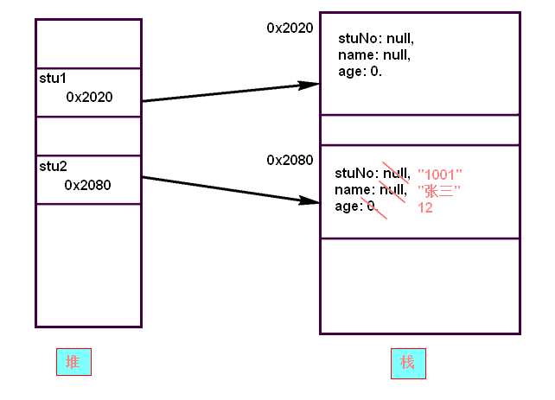

所以说，两个对象，如果用==比较“相等”，返回的只是他们的内存地址是不是相等。所以上面的stu1==stu2返回的结果是false。

案例2：重新赋值会改变对象的指向。所以会改变指向后的对象的值。

|  |
| --- |
| **public class** Demo {  **public static void** main(String[] args) {  Student stu1 = **new** Student();  Student stu2 = **new** Student();  stu2.**name** = **"张三"**;  stu1 = stu2; *// 将stu1指向stu2;*  stu1.**name** = **"李四"**; *// 改变stu1的name值*  *// 输出stu2的name值发现变成李四了。*  System.***out***.println(stu2.**name**);  }  } |

分析图：

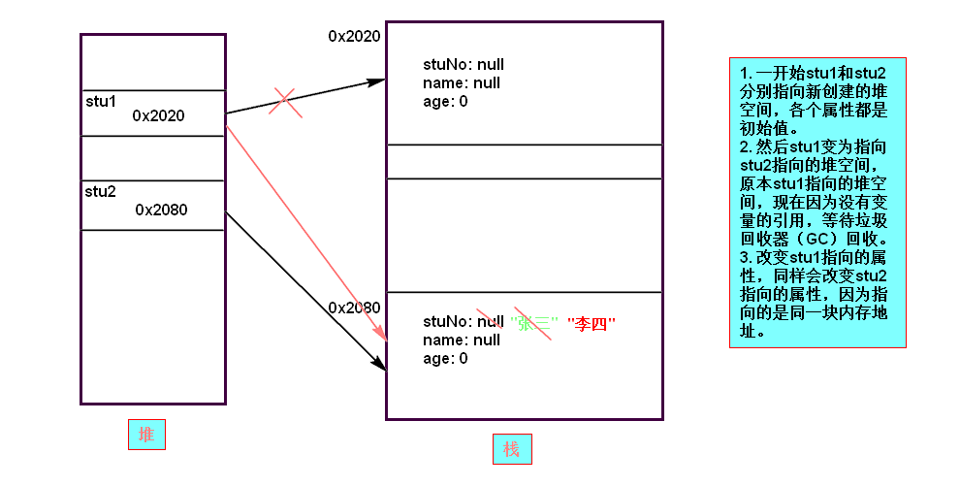

同样，最后比较stu1 == stu2时，返回的结果是true。那么我们想通过自己定义两个对象相等怎么办呢？也就是说，只要两个对象的姓名和年龄一样，就规定他们是“相同的”对象，就需要用到equals方法，这个以后讲。

所以以后要善于分析内存。

## 1.4 成员变量和局部变量

定义在类中的变量是成员变量；定义在方法中的变量是局部变量。需要注意他们的区别：

（1）作用域

成员变量在整个类内都有效；

局部变量只在其声明的方法内有效；

（2）生命周期

成员变量属于对象，它随着对象的创建而创建，随着对象的消失而消失；

局部变量在使用完后会马上释放空间，即调用方法时创建变量，方法结束后销毁变量（如果局部变量在大括号或for循环中，那么他的作用域和生命周期就在大括号和循环中，和C语言一样）；

（3）存储位置

成员变量属于对象，它存储在堆内；

局部变量存储在栈内存中，当不再使用时，马上就被释放；JVM会在栈内存中开辟一段空间用于存储运行每个方法需要的数据，这个空间就是方法栈。方法会在方法栈中执行，执行前压入栈，执行完弹出栈，对应的数据也会销毁。调试时可形象的看见入栈和出栈。

（4）初始值

成员变量如果没有赋初值，会有默认值，即：

byte、short、int和long类型默认是0；

char类型默认值是’\u0000’，啥也不显示。

boolean类型默认值是false；

对象类型默认值是null，包括数组、String和其他对象。

如果要想使用局部变量，则必须要先给局部变量一个初始值，否则不能使用。

有时有这样的情况，就是成员变量和局部变量的变量名是一样的，比如变量名都是name，则该类的这个方法中使用的就是局部变量name，如果想使用类的变量，则使用this关键字。this就表示是当前对象。

|  |
| --- |
| **public class** Student {  String **stuNo**;  String **name**; *// 姓名*    **public void** printName() {  String name = **"李四"**;  System.***out***.println(name); *// 直接用name得到的是局部变量name的“李四”*  System.***out***.println(**this**.**name**); *// 使用this，就表示当前对象。因为这个对象是在外部创建的。*  }  } |

## 1.5 对象的封装

上面的类都是没有经过封装的，是不规范的。封装有利于隐藏细节，增加安全性。比如没有封装之前，不能对成员变量的进行控制，如果用户对“性别”这一属性赋了一个非法的值，也无法判断。

因此，Java中的每个类都需要进行封装，要遵守以下规范：

所有的成员属性都用private修饰，然后为成员字段提供相应的get和set方法以便获取和设置成员属性。

一旦成员属性用了private修饰，类的外界就不能访问了，所以用 “get属性名”方法获取这个属性，用 “set属性名”方法设置这个属性，这样可以在set和get方法中做一些检验。对于boolean类型的属性，其get方法变为isXxx方法。

满足上述规范的就是一个标准的JavaBean。例如：

|  |
| --- |
| **public class** Student {  **private** String **stuNo**;  **private** String **name**;  **private int age**;  **private boolean partyMember**; *// 是否是党员* **public** String getStuNo() {  **return stuNo**;  }   **public void** setStuNo(String stuNo) {  *// 由于在set方法中，形参名意义和属性意义相同，所以写同名即可，然后使用this，将设置的值赋值给类对应的成员变量。* **this**.**stuNo** = stuNo;  }   **public** String getName() {  **return name**;  }   **public void** setName(String name) {  **this**.**name** = name;  }   **public int** getAge() {  **return age**;  }   **public void** setAge(**int** age) {  *// 比如可以做一些数据合法性检查* **if**(age > 120 || age < 0) {  System.***err***.println(**"赋值失败，年龄设置不合法"**);  }**else** {  **this**.**age** = age;  }  }   *// boolean类型的是isXxx方法* **public boolean** isPartyMember() {  **return partyMember**;  }   **public void** setPartyMember(**boolean** partyMember) {  **this**.**partyMember** = partyMember;  } } |

使用时：

|  |
| --- |
| **public class** Demo {  **public static void** main(String[] args) {  Student stu = **new** Student();  *// 这时不能直接使用里面的字段了，而是通过setXxx设置属性，通过getXxx获取属性值。* stu.setName(**"张三"**);  *// 输出姓名* System.***out***.println(stu.getName());  *// 以下设置年龄不合法会显示信息，并且年龄还是0* stu.setAge(200);  System.***out***.println(stu.getAge());   } } |

这次也知道private和public的区别，public修饰的成员可以让外界访问，比如外界需要调用的方法，而private修饰的成员只能在类内部使用。

## 1.6 匿名对象

匿名对象就是直接new出来使用的对象，没有变量指向他。应用的场景是这个对象只需要使用一次。比如：

（1）使用一次某类的实例方法；

（2）直接作为参数传递给方法；

使用匿名对象的好处是使用完后可立即变为垃圾回收。

例子：new Student().learn(); 直接使用learn方法。

## 1.7 构造方法

构造方法用于对象的初始化。构造方法和类同名，无返回值，一般用public修饰构造方法。

构造函数是在对象建立时由JVM调用, 给对象初始化。

当类中没有定义构造函数时，系统会指定给该类加上一个空参数的构造函数。这个是类中默认的构造函数。当类中如果自定义了构造函数，这时默认的构造函数就没有了。

在一个类中可以定义多个构造函数，以进行不同的初始化。多个构造函数存在于类中，是以重载的形式体现的。

构造方法案例：

|  |
| --- |
| **public class** Student {  **private** String **stuNo**;  **private** String **name**;  **private int age**;   *// 构造方法用于初始化* **public** Student(String stuNo, String name, **int** age) {  **this**.**stuNo** = stuNo;  **this**.**name** = name;  **this**.**age** = age;  }    *// 可以重载，只初始化部分属性* **public** Student(String stuNo, String name) {  **this**.**stuNo** = stuNo;  **this**.**name** = name;  }   **public** String getStuNo() {  **return stuNo**;  }   **public void** setStuNo(String stuNo) {  **this**.**stuNo** = stuNo;  }   **public** String getName() {  **return name**;  }   **public void** setName(String name) {  **this**.**name** = name;  }   **public int** getAge() {  **return age**;  }   **public void** setAge(**int** age) {  **this**.**age** = age;  } } |

使用对象时：

|  |
| --- |
| **public class** Demo {  **public static void** main(String[] args) {  Student stu = **new** Student(**"1001"**, **"张三"**, 12); *// 用构造函数进行初始化  // 输出* System.***out***.println(stu.getStuNo());  System.***out***.println(stu.getName());  System.***out***.println(stu.getAge());   *// 不能再用Student stu1 = new Student()了，因为这个默认的无参构造已经不存在了。* } } |

可以用Java提供的反编译工具验证一下，自己写了构造方法后，确实不再有默认无参的构造方法。反编译可以看到属性和方法：javap –private class字节码的类名，比如

javap –private Student

另外，还有更强大的Java反编译工具，比如JD，官网：<http://jd.benow.ca/>。可以将字节码或jar文件反编译成java文件。